Определение аномалий силы тяжести Земли в аэрогравиметрии с использованием разных входных данных
Введение\Актуальность вопроса:
В настоящее время основными территориями России, на которых сосредоточены работы по расширению минерально-сырьевой базы и прежде всего поиску месторождений углеводородов, являются отдаленные районы Сибири, Дальнего Востока, а также шельфы северных и восточных морей. К сожалению, геофизическая и, в частности, гравиметрическая изученность этих регионов остается совершенно недостаточной. Акватории морей остаются вообще не исследованными.
Такая слабая гравиметрическая изученность основных перспективных территорий естественно сказывается на эффективности геолого-поисковых работ и поэтому должна быть улучшена. Традиционными методами решить эту проблему в обозримом будущем невозможно. Наземная гравиметрическая съемка масштаба 1:200000 одного двухсоттысячного планшета в труднодоступных районах может стоить десятки миллионов рублей и продолжаться 3-5 лет. Между тем существуют альтернативные методы гравиметрических исследований.
Сейчас в мире наблюдается повышенный интерес к аэрогравиметрии – измерению силы тяжести на борту летящего самолета (вертолета). Метод имеет ряд несомненных преимуществ перед традиционными гравиметрическими съемками: быстрота получения материала, высокая экономическая эффективность (особенно при работах в труднодоступной местности – горные районы, заболоченная тундра, акватории морей и озер, транзитные зоны) и возможность изучения поля силы тяжести в трехмерном пространстве (на разных высотных уровнях).
Дополнение про используемые приборы, которые крепятся на самолеты:
Платформенные и бескарданные гравиметры используются в аэрогравиметрии.
Платформенные гравиметры измеряют, в основном, вертикальную компоненту вектора силы тяжести. В состав таких приборов входят гиростабилизированная платформа, гравиметрический датчик (акселерометр) с вертикальной осью чувствительности и приёмники GPS-ГЛОНАСС.
Бескарданные гравиметры имеют ряд преимуществ перед платформенными: компактные размеры, малое энергопотребление, меньшая стоимость, возможность установки на беспилотную технику. Такие гравиметры могут измерять все три компоненты вектора силы тяжести. Они также подходят для съёмок в сложных динамических условиях, включая съёмки с огибанием рельефа.
ОСНОВНАЯ ЧАСТЬ:
Целью аэрогравиметрии является разработка средств и методов высокоточного
определения силы тяжести (с погрешностью до ${10}^{-6}{-10}^{-7}$g) по измерениям грави-
метра, установленного на борту летательного аппарата (ЛА). Аэрогравиметрия является разделом гравиметрии, который занимается разработкой методов и средств измерения силы тяжести Земли с борта летательного аппарата (ЛА) (самолета, вертолета), востребованных в геофизике, геодезии и навигации и хорошо зарекомендовавших себя на практике.
Определение аномалии силы тяжести (аномалии силы тяжести в уравнении аэрогравиметрии возникают из-за неоднородного распределения плотностей горных пород в земной коре и верхней мантии. Эти неоднородности создают локальные отклонения гравитационного поля от значения, которое было бы у идеальной, гладкой Земли) на траектории полёта летательного аппарата базируется на основном уравнении скалярной бескарданной аэрогравиметрии, представляющем собой уравнение движения пробной массы акселерометров аэрогравиметра, записанном в проекции на географическую вертикаль:
$\overset{· ·}{h}=\overset{·}{V_{UP}}=\underset{\text{поправка}\begin{matrix} & \text{Этвеша}\end{matrix}}{\underset{︸}{2uV_{E}cosB+\frac{V_{E}^{2}}{R_{E}+h}+\frac{V_{N}^{2}}{R_{N}+h}}}+f_{UP}-g^{\left(n\right)}-δg$. (1)
Здесь − географические широта и высота, u – угловая скорость вращения Земли, − долготный и широтный радиусы кривизны навигационного эллипсоида Земли; − восточная, северная, вертикальная составляющие вектора скорости; − вертикальная компонента внешней удельной силы, действующей на чувствительную массу гравиметра; − абсолютное значение нормальной составляющей удельной силы тяжести в проекции на географическую вертикаль, вычисляемая по известным моделям (а не просто 9.8 как принято считать в школе, это величина зависит от параметров эллипсоида Земли (да, Землю считаем эллипсоидом), от высоты и широты); − искомая аномалия силы тяжести, вертикальная компонента вектора возмущения силы тяжести [1], − долгота места.
Основной информацией для оценивания аномалии в уравнении (1) служат показания гравиметра, измеряющего величину, и спутниковая информация о высоте полета , о вертикальной скорости .
Составляющие, входящие в уравнение (1):
географические широта и высота, долгота, компоненты скорости и ускорения будут в файле txt с данными; угловая скорость вращения Земли - известная величина; радиусы кривизны – определяются по выведенным формулам; показания акселерометров будут также даны в другом txt файле с данными;
Формула для g:
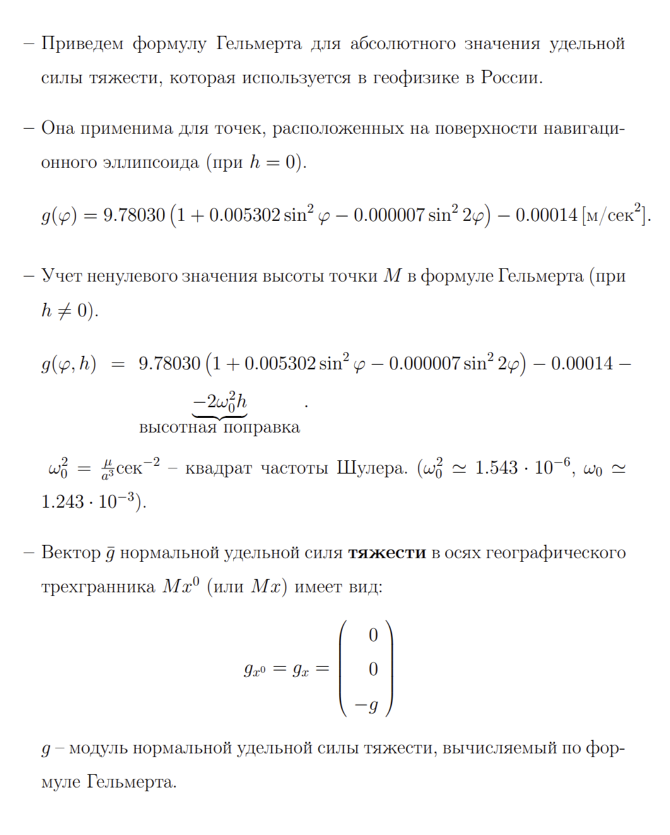
Здесь и в следующих формулах для кривизны ϕ = B (из формулы (1)).

Формулы для радиусов кривизны:
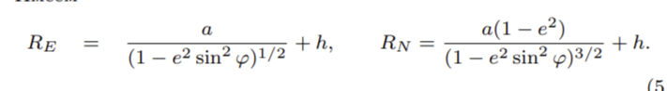
Таблица параметров эллипсоида Земли:
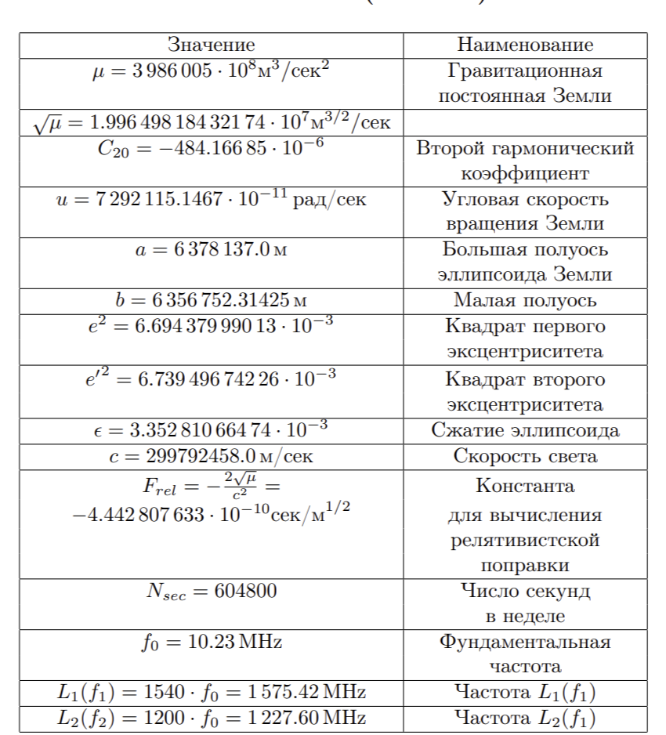
Программная реализация:
1-считать данные с первого txt с данными об акселерометрах в с#
2-обработать считанные данные, а именно интерполировать частоты для f_up в matlab (так как там есть встроенные функции для этого)
3-используя считанные данные и формулу (1) найти аномалии используя ускорения, полученные тремя разными способами (двойное дифференцирование высоты, дифференцирование скорости, и ускорения из данных) (в с#)
4-построить графики полученных аномалий для трёх случаев (в matlab) и сравнить

